Europa meets Schlossfestspiele
LpB-Infostand mit Materialien und spielerischem Angebot
Mittwoch, 05. August 2026


Symbolbild Europa. Europa Flagge Haende / Adobe Stock | 94854944 | DenisProduction.com

Partnerveranstaltung

Die Außenstelle Ludwigsburg der LpB BW beteiligt sich mit einem Infostand für verschiedene Zielgruppen an der Aktion im Rahmen der Schlossfestspiele im Vorfeld des Abschlusskonzerts mit dem European Union Youth Orchestra.

Inhalt:
Anlässlich von Europe meets Schlossfestspiele stehen bei unserem Infostand mit Glücksrad interaktive Aktivitäten rund um Europa im Mittelpunkt. Besucher:innen sind eingeladen, sich spielerisch mit europäischen Themen auseinanderzusetzen und eigene Perspektiven einzubringen – ganz im Sinne eines offenen, lebendigen Europas.
Es gibt darüberhinaus auch Stände von anderen Akteuren mit Europapuzzle und Torwandschießen. Beispielsweise sind vertreten EuropeDirect / Europazentrum aus Stuttgart, Junge Europäer und Städtepartnerschaften der Stadt Ludwigsburg.

Zielgruppe:
Besucher:innen verschiedenen Alters
Organisation:
Wenn Sie sich für das Konzert interessieren, können Sie sich hier informieren:

https://schlossfestspiele.de/veranstaltungen/festspiele-finale/

Termin:
Mittwoch, 05. August 2026, 16:45 Uhr - 19:45 Uhr

Leitung:
Thomas Franke
Kontakt:
Cornelia Rauch, E-Mail: cornelia.rauch@lpb.bwl.de
Ort:
Vorplatz des Forum am Schlosspark
Stuttgarter Str. 33
71638 Ludwigsburg
Gebühren:
Die Aktionen an unserem Infostand sind kostenlos.

Seminar-Nr.: 53/32-26 (Bei Rückfragen bitte angeben)

Zur Anmeldung:

Keine Anmeldung erforderlich

Kooperationspartner:
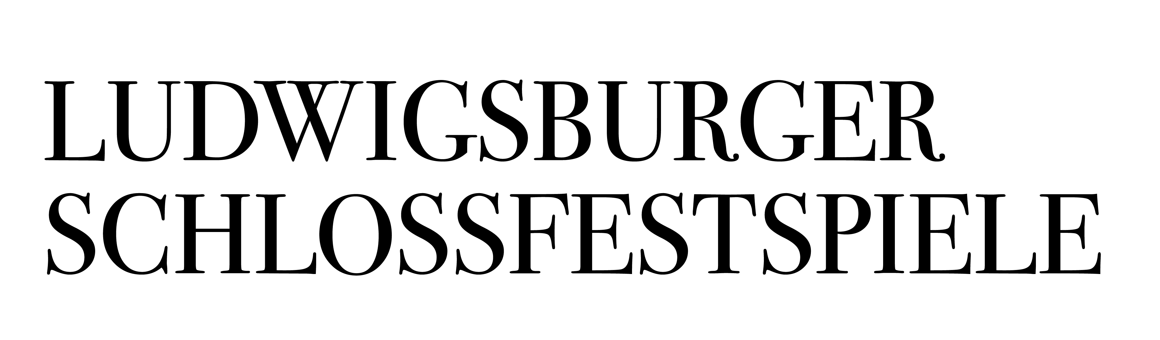
LUDWIGSBURGER SCHLOSSFESTSPIELE gGmbH

